Imperative Programmierung

Aufgabenblatt I

1. In C gibt es verschiedene Regeln zur Benennung von Variablen und Funktionen (Bezeichner). Diese Bezeichner dürfen nur aus Groß- und Kleinbuchstaben, Zahlen und dem Unterstrich bestehen. Der Bezeichner „foo&bar“ ist aus diesem Grund durch das Sonderzeichen „&“ nicht gültig und der Bezeichner „foobar“ gültig, da nur klein Buchstaben verwendet werden. Zusätzlich zu den eben genannten Regeln, kann ein Bezeichner auch nicht mit einer Zahl beginnen und auch Schlüsselwörter wie z.B. „if“ oder „while“ dürfen nicht verwendet werden.
2. Durch den ANSI-Standard betrachtet der C-Compiler nur die ersten 31 Zeichen eines Bezeichners. Bezeichner können zwar trotzdem länger sein, es würden allerdings dementsprechend nur die ersten 31 Zeichen beachtet werden. Daher kann es bei langen Bezeichnern, bei denen die ersten 31 Zeichen identisch sind, zu Konflikten kommen.
3. Das Programm wurde sowohl für die umgekehrte als auch für die richtige Reihenfolge der Bits geschrieben. Der Quelltext befindet sich in der Datei „decimal-to-binary.c“. Die Idee hinter der Implementierung ist es die Dezimalzahl immer durch 2 zu teilen und den Rest (Modulo-Operator) auszugeben. Wenn die Dezimalzahl 0 ist, endet der Algorithmus und die Zahl wurde vollständig im Binären System ausgegeben.
4. Um den „if“-Operator, den „?“-Operator und eine max-Funktion nicht zu benutzen, wird in der Implementierung der „if“-Operator durch eine „while“ Schleife ersetzt, die allerdings nur ein einziges Mal ausgeführt wird und somit im Endeffekt den gleichen Effekt wie ein „if“-Operator hat. Der Quelltext befindet sich in der Datei „max.c“.
5. Zuerst wurde bei der Implementation der Sinus-Wert für jede 15. Grad-Zahl zwischen 0 und 720° berechnet. Dafür wurde zuerst mit folgender Formel die Grad-Zahl in Bogenmaß umgerechnet: $b= \frac{π}{180°}*α$. Danach wird mit der angegebenen Reihenentwicklung der Sinus berechnet. Um weitergehende Mathematische Operatoren nutzen zu können wurde das Module „math.h“ importiert. Da es keine einzelne Funktion in „math.h“ gibt, um die Fakultät zu berechnen wurde die Funktion „tgamma“ benutzt $((n-1)!)$ und beim Aufruf der Wert „n“ um eins erhöht, sodass aus $(n-1)! n!$ wird. In Abbildung 1 sieht man zudem noch die berechneten Werte im Graphen dargestellt und man kann die Sinusfunktion gut erkennen. Der Quelltext ist in der Datei „sinus.c“ zu finden.

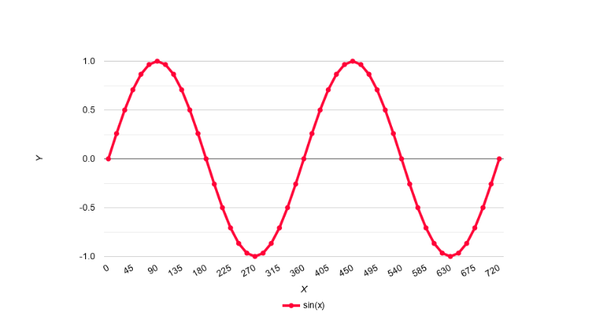

Abbildung : Graph aus berechneten Werten